**Аналоги к игре «Ханойские башни»:**

[Ханойская башня | Novel Games](https://www.novelgames.com/ru/tower/)

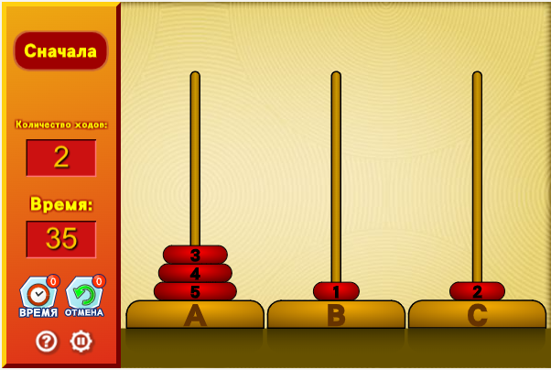

Достоинства:

* разнообразие уровней сложности: можно варьировать количество дисков, что позволяет адаптировать игру под разные уровни навыков;

Недостатки:

* если сравнивать с аналогами, приведенными ниже в документе, можно сделать следующий вывод: визуально игра уступает, визуальная часть более простая и не такая атмосферная;
* по-моему мнению, музыка для игры не подходит, так как она отвлекает, но есть возможность выключить ее;
* в игре не реализован возможность замены языка, что уменьшает целевую аудиторию игры;

[Игра Ханойская Башня - Играть Онлайн!](https://igroutka.ru/igry-dlya-razvitiya-mozga/37728-hanoyskaya-bashnya.html?ysclid=m5urburiml358417444)

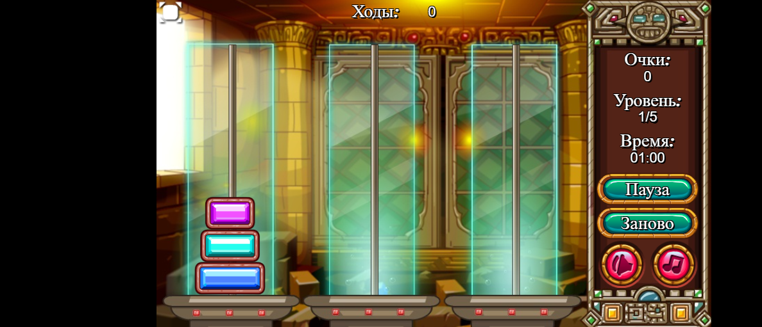

Достоинства:

* музыка довольно неплохая, не отвлекает;
* визуальная часть игры довольно приятная для пользователя;
* есть возможность большого выбора языка;

Недостатки:

* в меня игры присутствуют следующие кнопки: результаты и ещё игры, которые по неизвестной причине не выполняют никаких действий при нажатии;

[Ханойская башня (от SSD) - играть онлайн бесплатно на сервисе Яндекс Игры](https://yandex.ru/games/app/207413?utm_medium=search&utm_source=yandex&utm_campaign=rus_games_general-igra-bezkav_desk_yandex_search_do|92510662&utm_content=k50id|0100000053098357914_53098357914|cid|92510662|gid|5487375440|aid|16458242142|adp|no|pos|premium1|src|search_none|dvc|desktop|main&utm_term=---autotargeting&yclid=13498735457350713343)

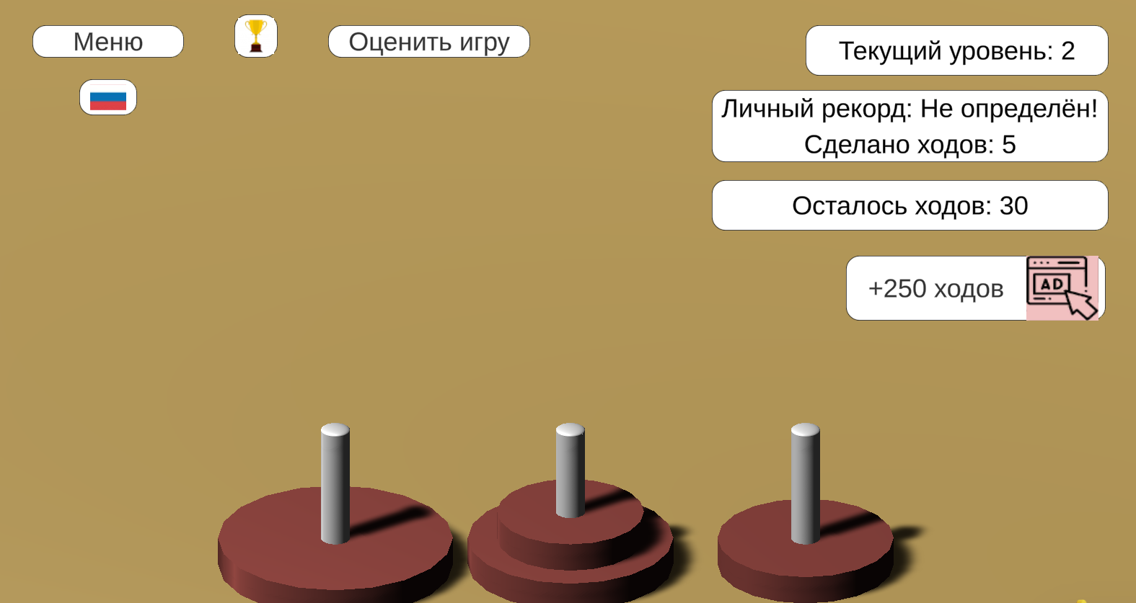

Достоинства:

* в игре реализована возможность просмотра результата других игроков оп уровням;
* интуитивный интерфейс: удобный и понятный интерфейс делает игру доступной для пользователей любого возраста и уровня подготовки;

Недостатки:

* В игре отсутствует инструкция;
* Реклама: бесплатные онлайн-игры часто содержат рекламу, что может отвлекать от игрового процесса;

Общий вывод:

* развитие логического мышления: игра помогает развивать навыки планирования, стратегического мышления и решения проблем;
* простота правил: правила игры легко усваиваются, что позволяет быстро начать играть, даже без предварительной подготовки;
* уровни сложности: игра может предлагать различные уровни сложности, что делает её интересной как для новичков, так и для опытных игроков;
* доступность: "Ханойские башни" доступны на различных платформах и устройствах, включая мобильные телефоны и компьютеры;
* монотонность: Повторяющиеся задачи могут стать скучными, особенно если игроки быстро осваивают стратегию;
* требует терпения: Некоторые уровни могут быть довольно сложными, что требует терпения и настойчивости от игроков;
* отсутствие сюжета: Игра фокусируется на логических задачах, что может показаться неинтересным для тех, кто предпочитает сюжетные или ролевые игры;

Исходя из выявленных выше достоинств и недостатков, хочу выдвинуть следующие требования к моей игре:

* разработать интуитивный интерфейс, который будет интересен и понятен для аудитории любого возраста;
* разработать инструкцию для игры;
* добавить музыкальное сопровождение;
* разработать возможность выбора языка, как минимум двух (RU и EN);
* возможность просмотра локального рекорда в игре;
* разработать как минимум пять уровней;